Brot und Spiele

Was sind Gladiatoren
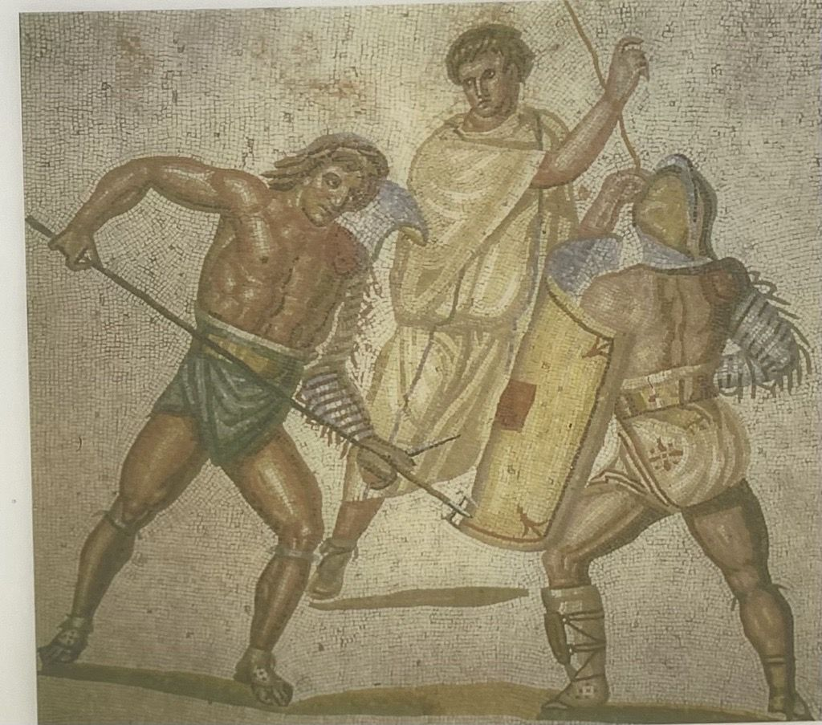
Gladiatorenkämpfe.Ursprünglich waren Kämpfe zwischen zwei Sklaven Teil eines etruskischen Begräbnisrituals. Ab dem Jahr 100 v. Chr. kämpften Gladiatoren in den Arenen gegeneinander. Diese Gladiatoren waren Kriegsgefangene oder Verurteilte, die zur Volksbelustigung kämpfen mussten.
Wer waren die sogenannten Gladiatoren? Als Gladiatoren werden die Kämpfer in Amphitheatern angesehen allerdings gab es auch zum Tode verurteilte, welche keine Gladitoren waren. Denn als solche galten nur diejenigen die eine extra Ausbildung zum Kampf hinter sich hatten. Die zum Tode verurteilten wurden in Aussichtslosen kämpfen abgeschlachtet, die Gladiatoren dagegen waren besser Ausgerüstet und kämpften gegen in etwa gleichwertige Gegner. Sie waren entweder Kriegsgefangene oder Freiwillige. Herkunft Die Gladiatoren waren aus allen Regionen in denen das Römische Reich gefangene machte. Überlebenschancen/Belohnungen Die durchschnittliche Lebenserwartung betrug etwa 27 (!) Jahre, was deutlich unter dem Römischen durschnitt lag. Allerdings schwankte dieses im Laufe der Zeit je nach dem wie die Stimmung im Volk war. Nur die besten Gladiatoren überlebten die ersten Kämpfe. Je mehr kämpfe sie hinter sich hatten desto „einfacher“ wurde es, da die Selbstsicherheit und Erfahrung stieg was für unerfahrene Neulinge tödlich sein konnte. Der Historiker Georges Villi wertete 100 Kämpfe aus und kam zu dem Schluss das in diesen etwa 20 Kämpfer starben. Die meisten Kämpfer verstarben jung und zu beginn ihrer Laufbahn und wurden in Massengräbern beigesetzt. Die meisten starben einen gewaltsamen Tod im Alter von 18-25 Jahren. Nur die besten und beliebtesten erhielten ein eigenes Grab oder sogar ein Denkmal. Die Gladiatoren erhielten einen Teil der Einnahmen aus ihren Kämpfen. So konnten sie sich später freikaufen. Bekannte und erfolgreiche Gladiatoren konnten auch Freigelassen werden. Das waren aber einzelfälle. Kinder und Weibliche Gladiatoren Unter Kaiser Nero gab es einige Kämpfe von Kindern die aber meist zur erheiterung dienten. Über weibliche Gladiatoren ist auch nicht viel bekannt aber es gab vermutlich deutlich mehr kämpfe als von Kindern. Diese Verschwwanden aber wieder, da Gladiatorinnen nicht den Idealen entsprachen. Ausbildung Die Gladiatoren lebten in Gldaitorenschulen wo sie ausgebildet und Trainiert wurden. EInige bekannte beispiele sind die Schul in Pomeji, in Capua. Die vermutlich größte lag in Ravenna. Allein in Rom gab es 4 Gladiatorenschulen. Die zukünftigen Gladiatoren wurden von Gladiatorenmeistern trainiert. Meist reisten sie in Gruppen von Stadt zu Stadt wo ihre Meister sie an die Organiesatoren der dortigen spiele vermieteten. Die Gladiatoren trainierten an Holzpfeilern. An diesen Trainierten die Gladiatoren klassische Bewegungsabläufe für die jeweilige Waffengattung. In der Übung wurde darauf geachtet so zu kämpfen das man sich im echten kampf nicht verletzte. Es wurden hauptsächlich Stiche trainiert da diese viel gefährlicher waren als Schläge. Ernährung Sie ernährten sich größtenteils von Bohnen und Getreide. Sie bildeten natürliche Fettpolster um sich gegen kleinere Verletzungen zu schützen. Außerdem wird vermutet dass sie nach dem Training einen Trunk mit Pflanzlicher asche zu sich nahmen, das ist aus Quellen überliefert und es wurden in den Knochen von ungewöhnlich hohe Calciumanteile

Hintergründe der Kämpfe
Wenn die Kaiser Spiele ausrichteten, strömten Plebejer und Patrizier in Massen zu den Veranstaltungsorten. Jeder wollte bei dem Spektakel dabei sein, und es war nicht leicht, Karten zu bekommen. Die Spiele umfassten Theatervorstellungen, Wagenrennen und Gladiatorenkämpfe.Ursprünglich waren Kämpfe zwischen zwei Sklaven Teil eines etruskischen Begräbnisrituals. Ab dem Jahr 100 v. Chr. kämpften Gladiatoren in den Arenen gegeneinander. Diese Gladiatoren waren Kriegsgefangene oder Verurteilte, die zur Volksbelustigung kämpfen mussten. Der erste Herrscher, der solche kostspieligen Spiele veranstaltete, war Caesar. Nach ihm richteten die Kaiser immer spektakulärere Spiele aus, um sich beim Volk beliebt zu machen und es von politischen Problemen abzulenken. Der Dichter Juvenal spottete darüber, dass das Volk zufrieden sei, wenn es nur „Brot und Spiele“ bekäme. In den Amphitheatern fanden sportliche Wettkämpfe, Tierhetzen und Gladiatorenkämpfe statt. Die Arena war mit Sand bedeckt und umgeben von steinernen Sitzreihen für die Zuschauer. Im Kolosseum in Rom konnten über 55.000 Zuschauer Platz finden. Nach dem großen Brand beschuldigte Nero die Christen der Brandstiftung, was zu einer grausamen Verfolgung führte. Die Gefangenen wurden öffentlich hingerichtet:Sie wurden in Felle eingenäht und Tieren zum Fraß vorgeworfen oder als lebendige Fackeln verwendet. Das Publikum verlangte spektakuläre Kämpfe um Leben und Tod und feuerte die Kämpfer lautstark an. In der Regel standen sich zwei Gladiatoren mit unterschiedlichen Waffen gegenüber, während Gruppenkämpfe eher selten waren. Die Kämpfer waren in der Regel Sklaven, die in Gladiatorenschulen ausgebildet wurden. Es gab jedoch auch Freiwillige, die sich aus Abenteuerlust und dem Wunsch nach Ruhm meldeten. Die bevorzugten Kämpfer der Römer wurden wie Stars gefeiert. Wer tapfer und kunstvoll kämpfte, konnte bei einer Niederlage auf Begnadigung hoffen.Wagen- und Pferderennen fanden im Circus statt. Der größte Circus war der Circus Maximus in Rom.Er war etwa 600 Meter lang und 150 Meter breit und bot Platz für 60.000 Zuschauer. Auf der einen Seite der lang gestreckten Arena befand sich das Eingangstor, auf der anderen Seite die porta triumphalis, durch die der Sieger die Arena verließ. Verschiedene Rennställe traten beim Wagenrennen gegeneinander an. Die Wagenlenker preschten tollkühn in ihren vierspännigen Streitwagen über die Strecke. Zusammenstöße und Rempeleien waren an der Tagesordnung und bei zu hohem Tempo kam es vor, dass ein Gefährt aus der Kurve flog oder ein Fahrer aus dem Wagen stürzte. Das Gespann, das zuerst über die Ziellinie fuhr, gewann, mit oder ohne Wagenlenker.Die Fans eines Rennstalls waren in Parteien - den Blauen, Grünen, Roten oder Gelben - zusammengeschlossen.Die volkstümlichen Komödien behandeln oft Themen wie Liebe, Mord und Betrug.Im Gegensatz zur Pantomime dürfen auch Frauen mitspielen. In den ernsthaften Tragödien werden meist mythische Stoffe aufgegriffen und die Helden sind zum Scheitern verurteilt. Für die Tierhetzen wurden wilde Tiere aus allen Teilen der Welt herangeschafft. In den Arenen wurden Löwen, Panther, Bären, Elefanten, Strauße und Zebras von Jägern gejagt oder aufeinander gehetzt, damit sie sich vor den Augen der Zuschauer zerfleischten. Bei der Eröffnung des Kolosseums wurden allein an einem Tag über 5000 Tiere getötet. Die Schauspieler tanzten bei der Pantomime Geschichten und erzählten sie mit ihrer Körpersprache. Dies verlangte Körperbeherrschung, Geschmeidigkeit und Anmut, denn ein Tänzer musste unterschiedliche Charaktere und auch Frauen darstellen.
Text geschrieben mit Hilfe von DeepL Write

Ablauf im Amphitheater
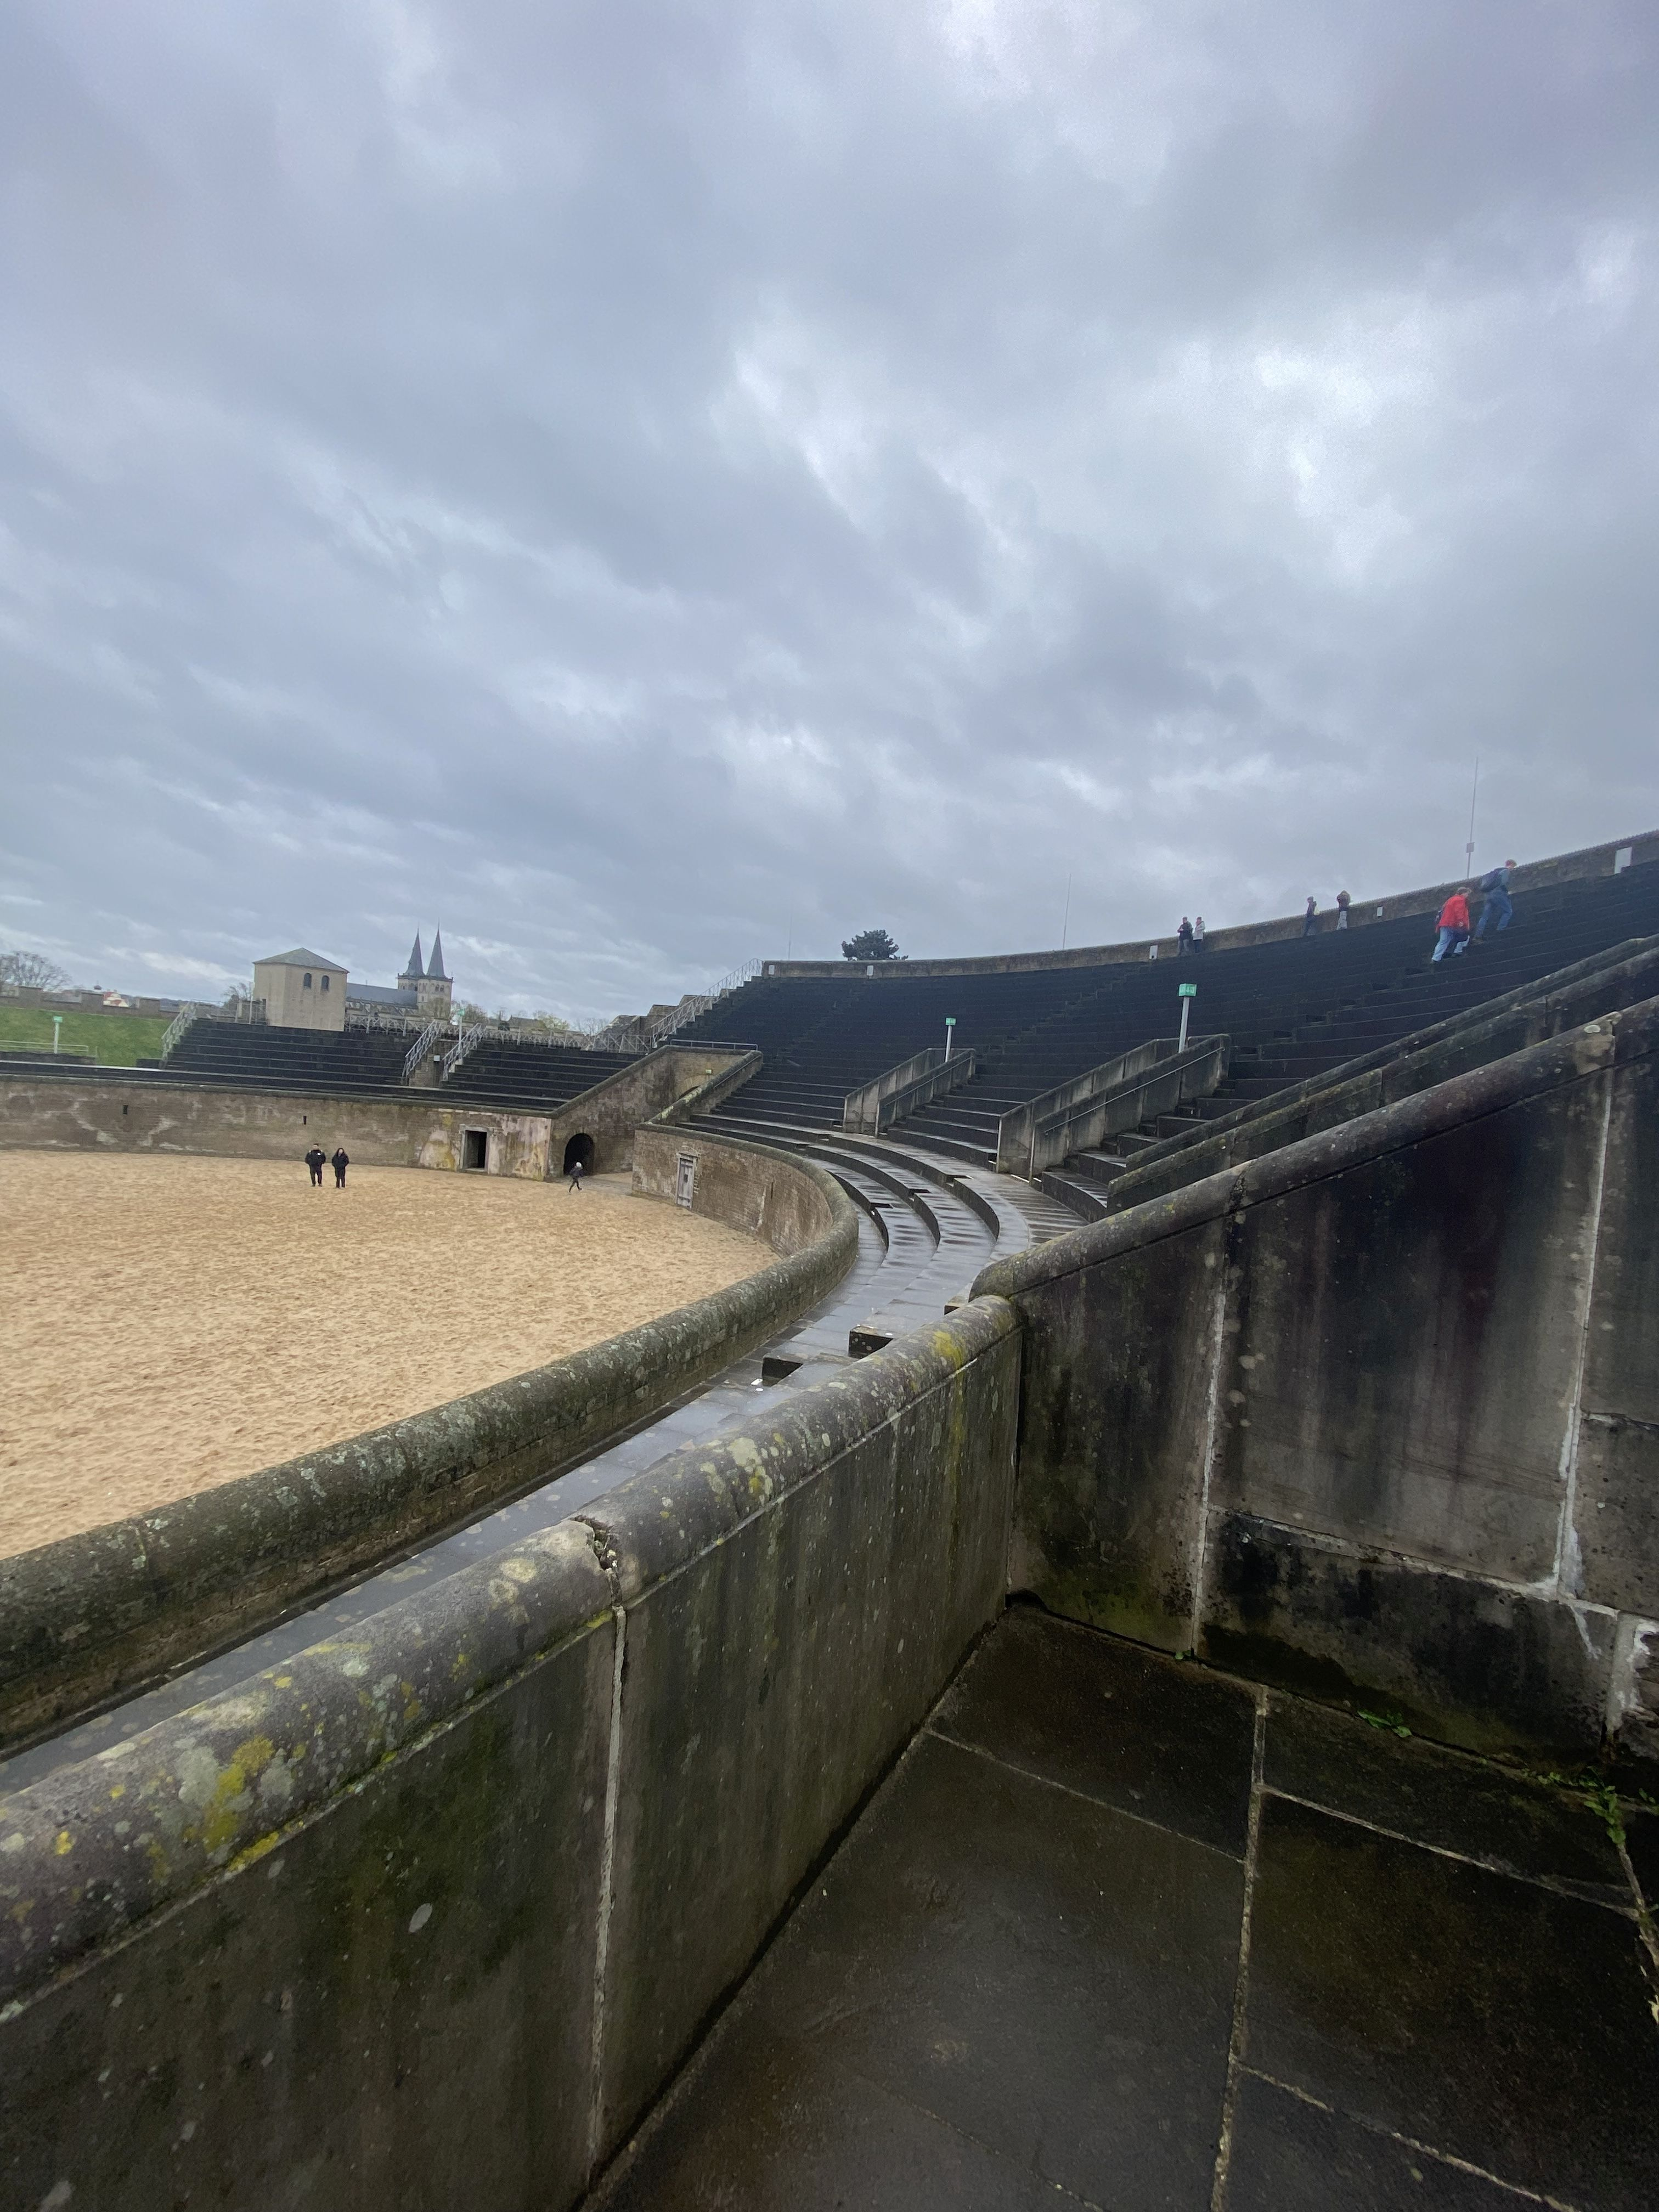
Ein Tag im Amphitheater begann in den frühen Morgenstunden mit den Vorbereitungen für die bevorstehenden Tierkämpfe. Die speziell ausgebildeten Kämpfer, auch bekannt als Bestiarii, wurden auf ihre Auftritte vorbereitet. Sie trugen beeindruckende Rüstungen und Waffen, um sich gegen die wilden Tiere zu verteidigen. Die Zuschauer strömten allmählich ins Amphitheater und fanden ihre Plätze ein. Die Stimmung war aufgeregt und erwartungsvoll, da die Menschen gespannt waren, welche Tiere in den Kämpfen auftreten würden. Die Tierkämpfe waren ein beliebtes Spektakel und zogen eine große Menge an Zuschauern an. Der Ablauf der Kämpfe begann mit den weniger gefährlichen Tieren. Zuerst wurden harmlose Tiere wie Hirsche oder Antilopen in die Arena gebracht. Die Bestiarii wurden herausgefordert, gegen diese Tiere zu kämpfen. Obwohl diese Kämpfe weniger angesehen waren als die Kämpfe der Gladiatoren, waren sie dennoch ein Teil der Unterhaltung. Sobald die harmlosen Tiere besiegt waren, betraten die gefährlicheren Tiere die Arena. Raubkatzen wie Löwen und Tiger, Elefanten und sogar Bären wurden freigelassen, um gegen die mutigen Bestiarii anzutreten. Diese Kämpfe waren gefährlicher und aufregender, da die Bestiarii ihr Können und ihre Tapferkeit unter Beweis stellen mussten, um gegen diese mächtigen Tiere zu bestehen. Nach den intensiven Tierkämpfen gab es oft Zwischenspiele, um die Zuschauer zu unterhalten. Kleine Zirkusnummern wurden mit dressierten Tieren aufgeführt. Akrobaten, Jongleure und Clowns traten auf und sorgten für eine kurzweilige Abwechslung zwischen den Kämpfen. Die Gladiatorenkämpfe fanden normalerweise nach den Tierkämpfen statt. Sobald die Bestiarii ihre Kämpfe gegen die wilden Tiere abgeschlossen hatten, betraten die Gladiatoren die Arena. Die Gladiatorenkämpfe waren das Hauptereignis im Amphitheater und zogen die größte Aufmerksamkeit und Begeisterung der Zuschauer auf sich. Die Gladiatoren, meistens Sklaven oder Kriegsgefangene, kämpften in aufwändigen Rüstungen und mit verschiedenen Waffen gegeneinander. Die Kämpfe wurden oft choreografiert, um das Publikum zu unterhalten und Spannung zu erzeugen. Die Gladiatoren mussten ihre Fähigkeiten im Schwertkampf, im Nahkampf und in der Verteidigung zeigen, während sie versuchten, ihre Gegner zu besiegen. Die Gladiatorenkämpfe waren oft brutal und blutig, und der Ausgang des Kampfes war oft tödlich für einen der Kämpfer. Die Zuschauer jubelten und feuerten ihre Favoriten an, während sie den Kampf verfolgten. Die Kämpfe endeten, wenn einer der Gladiatoren besiegt war, entweder durch Tod oder durch Aufgabe. Die Gladiatorenkämpfe waren nicht nur ein Kampf um Leben und Tod, sondern auch ein Symbol für Tapferkeit, Stärke und Ehre. Die Gladiatoren wurden oft als Helden und Vorbilder betrachtet, und ihre Kämpfe wurden als Test ihrer Fähigkeiten und ihres Mutes angesehen. Die Gladiatorenkämpfe waren ein Höhepunkt des Tages im Amphitheater und wurden mit großer Spannung erwartet. Sie waren ein wichtiger Teil der römischen Kultur und Unterhaltung und faszinierten die Zuschauer mit ihrer Mischung aus Kampfkunst, Drama und menschlichem Schicksal. Text geschrieben mit Hilfe von ChatGpt

